BELJAKOVINE

Danes bomo pogledali kako iz aminokislin nastanejo beljakovine in kakšne lastnosti imajo.
Če ste bolj spletni tip učenca imate možnost, da si o beljakovinah preberete na spletnem učbeniku, ki je v tem času prosto dostopen, povezavo pa vam pripenjam tudi tukaj.
https://www.irokusplus.si/vsebine/irp-kem9/#81
https://eucbeniki.sio.si/kemija9/1107/index.html
Če pa imate raje knjigo, potem vzemite v roko učbenik in preberite stran 100 in 101.
Rešite DZ, stran120,121

Zapis v zvezke:
BELJAKOVINE

- Beljakovine so naravni polimeri, zgrajeni iz velikega števila aminokislin, več kot 100- nekaj 1000, ki so med seboj povezane s peptidno vezjo.
- PRIKAZ PEPTIDNE VEZI:
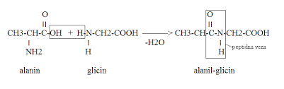

- Beljakovine se razlikujejo v številu, vrsti in zaporedju vezanih AK.

